COMSOL® 全新发布5.6 版本

并推出四个新模块

COMSOL Multiphysics® 5.6 版本带来速度更快且内存需求更低的求解器、高效的 CAD 装配处理功能、剪裁平面工具、仿真 App布局模板，以及四个新模块：燃料电池和电解槽、LiveLink™ for Simulink®、聚合物流动和气液属性模块。
美国马萨诸塞州，伯灵顿（2020 年 11 月 11 日）——业界领先的多物理场仿真、App 设计与部署的软件解决方案提供商 COMSOL 公司发布了全新的 COMSOL Multiphysics® 软件 5.6 版本。新版本为多核和集群计算提供了计算速度更快且内存需求更低的求解器、更加高效的 CAD 装配处理功能、仿真 App 布局模板，以及一系列包括剪裁平面、材料渲染和部分透明视图等图像功能。四个新模块进一步扩展了 COMSOL Multiphysics 软件的建模功能，用户可以更高效地处理燃料电池和电解槽、聚合物流动、控制系统和高精度流体问题。
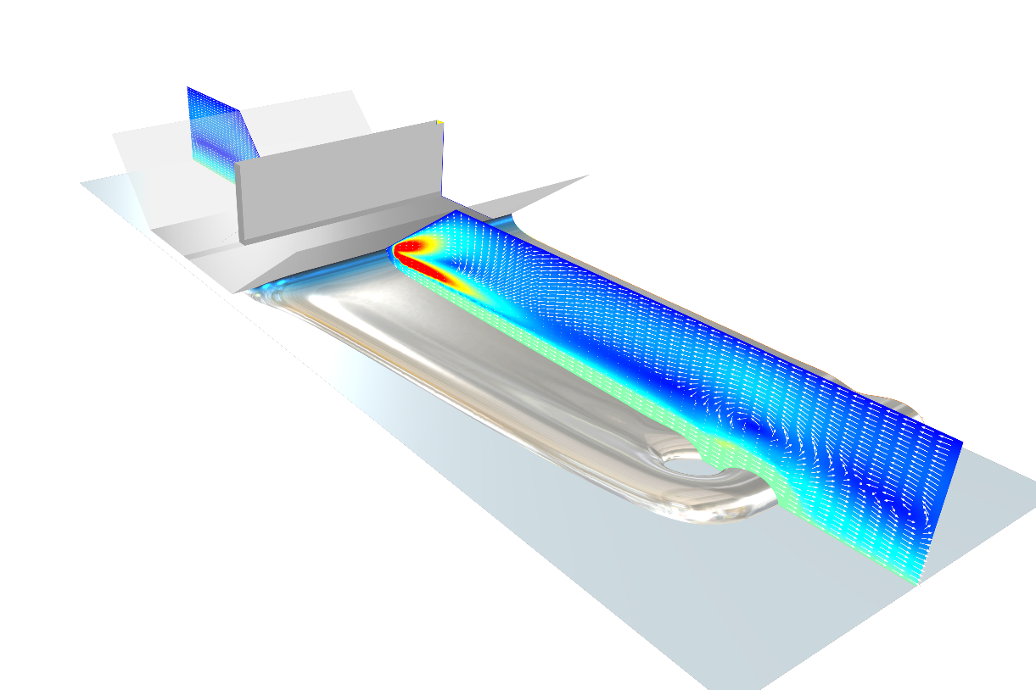
使用“聚合物流动模块”模拟狭缝式涂布过程。与其他流体分析类似，本案例也极大地受益于 COMSOL Multiphysics 5.6 版本的求解器性能改进。
运行速度更快、内存需求更低的求解器
在5.6 新版本中，求解器的性能得到了极大的改进，对于具有数百万自由度的大型模型来说，性能提升的效果尤其显著。“在 5.6 版本中，我们改进了代数多重网格和域分解求解器技术，基本上所有使用到这些求解器的模型都会受益，性能提升可高达 30%；集群计算时，功能提升的效果更为明显，运行时间和内存需求普遍达到 20%-50% 的改进。对于 CFD 分析，我们改进了速度-压力耦合预条件器，并添加了全新的预条件器来解耦这些变量的更新。受益于以上这些改进，瞬态 CFD 模型的运行时间可降低近 50%。”COMSOL 开发团队的求解器产品经理 Jacob Ystrom 评论道。在新版本中，针对一些黏弹性结构问题的分析速度提升了 10 倍之多；基于新的边界元法算法，用户能够处理汽车、声呐等应用场景下更大规模的声场分析。
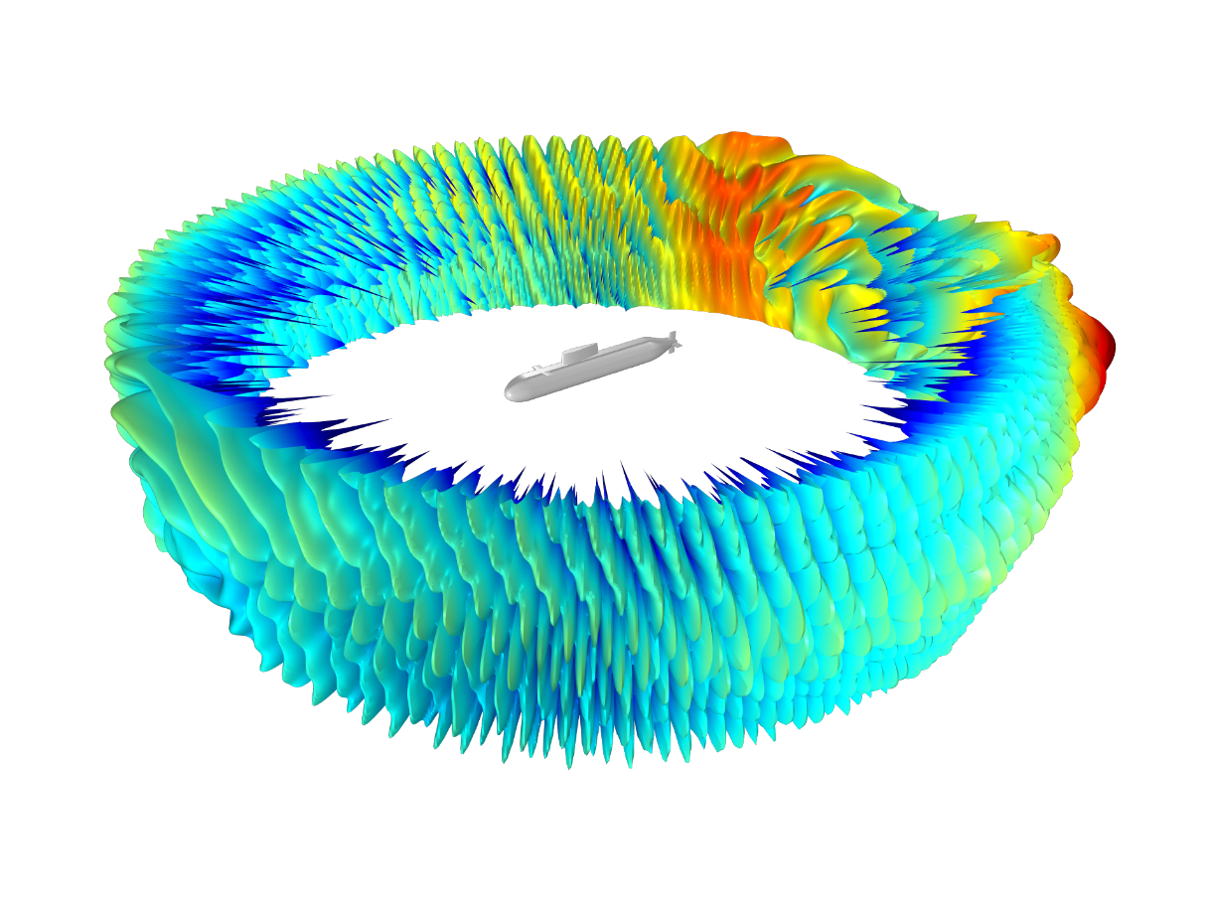
采用的新边界元算法 (BEM) 计算得到的潜艇目标强度结果。本案例计算了离潜艇 100 m 的水中，1.5 kHz 频率的散射场声压级。
剪裁平面工具、几何装配处理功能提升和 App 布局模板
利用剪裁平面工具，用户可以方便地选择复杂 CAD 模型内部的边界和域。此外，新增图形功能还包括部分透明的视图效果，以及利用导入图像对结果可视化的功能。金属等材料的渲染可以与结果的可视化混合，并具有环境反射效果，提供更真实的场景。新版本中，大型几何装配体的处理功能得到了改进，几何实体的处理更加稳定，用户更容易检测出装配件之间的间隙和重叠。“App 开发器”中新增的 App 布局模板可以快速而直观地帮助用户创建布局合理的用户界面。

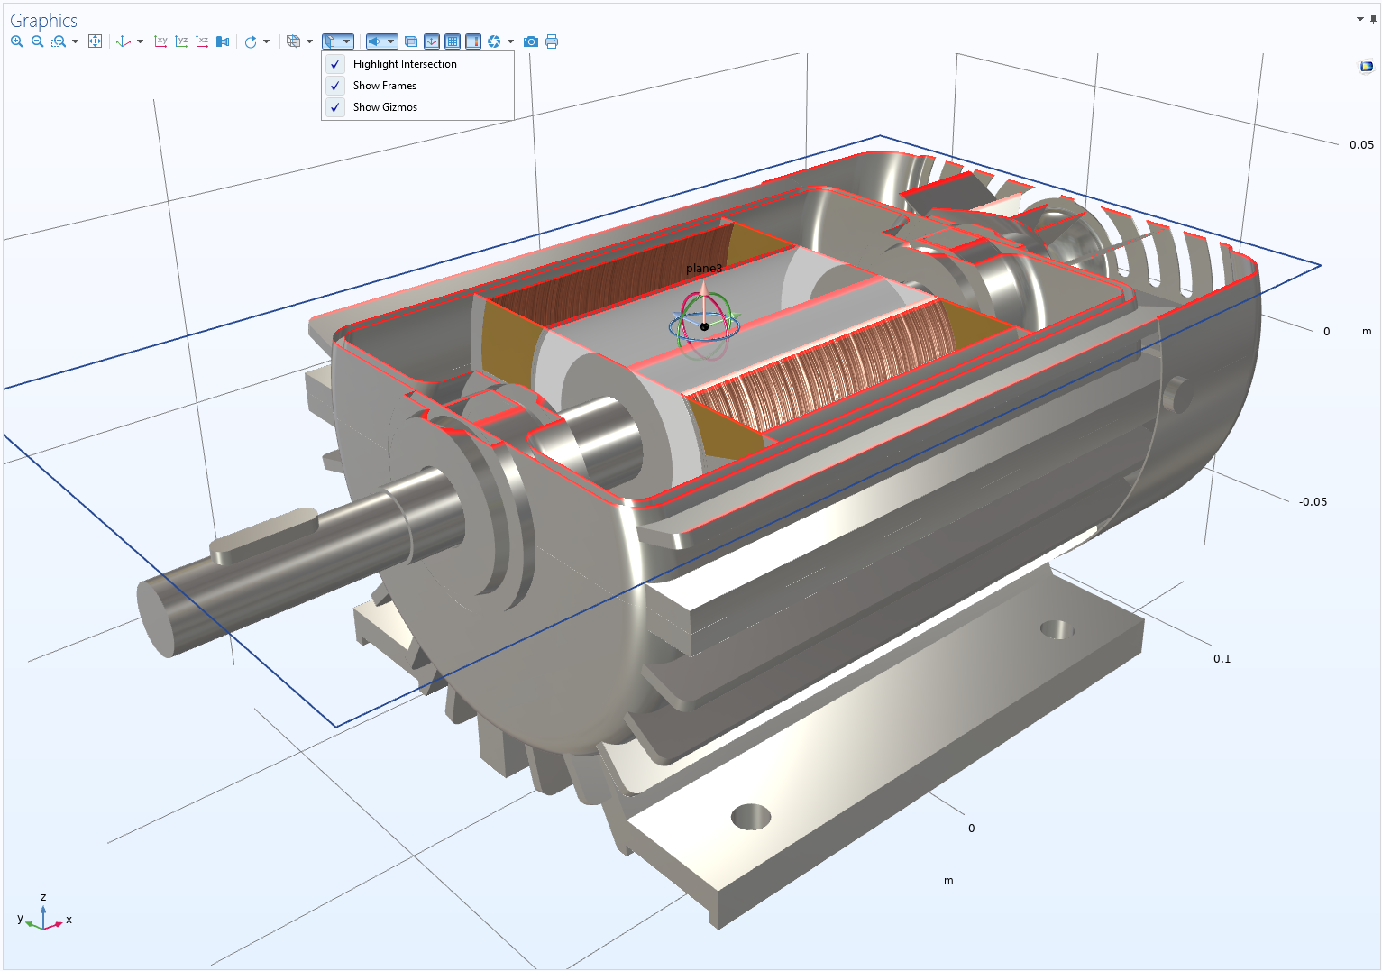
COMSOL Multiphysics 5.6版本中的电机仿真案例，使用剪裁平面可以轻松访问模型内部结构，为模型设定材料和载荷。

分析燃料电池与电解槽、聚合物流动、控制系统和流体属性的新产品
新增的四个新模块进一步扩展了 COMSOL Multiphysics 的建模功能，用户可以更加高效地模拟燃料电池和电解槽、聚合物流动、控制系统和流体混合物。
“燃料电池和电解槽模块”为氢技术领域的工程师提供了研究电能转换和存储的新工具。COMSOL 公司电化学产品经理 Henrik Ekstrom 说道：“我们了解到氢经济的发展潜力，以及理解和优化现有电解槽工艺的潜在需求。借助这一新产品，我们可以为汽车、可再生能源、氢技术和电化学加工行业的用户提供最先进的建模仿真工具。”在5.6 版本中，之前的“电池与燃料电池模块”保留原有功能，更名为“电池模块”。当用户升级软件到5.6版本时，原“电池与燃料电池模块”将自动更新为“电池模块”。
“聚合物流动模块”可以用来模拟和优化聚合物、食品、制药、化妆品、家居产品和精细化工行业中常常涉及到的黏弹性和非牛顿流体。除了提供先进的流变模型以外，该模块还支持使用两相流追踪自由表面。
“气液属性模块”用于计算气体、液体和其混合物的属性，为涉及到气液混合物的声学、流体和传热分析带来更真实、准确的结果。
控制系统工程师可以使用 LiveLink™ for Simulink® 产品，在 COMSOL Multiphysics® 与 Simulink® 之间实现协同仿真。
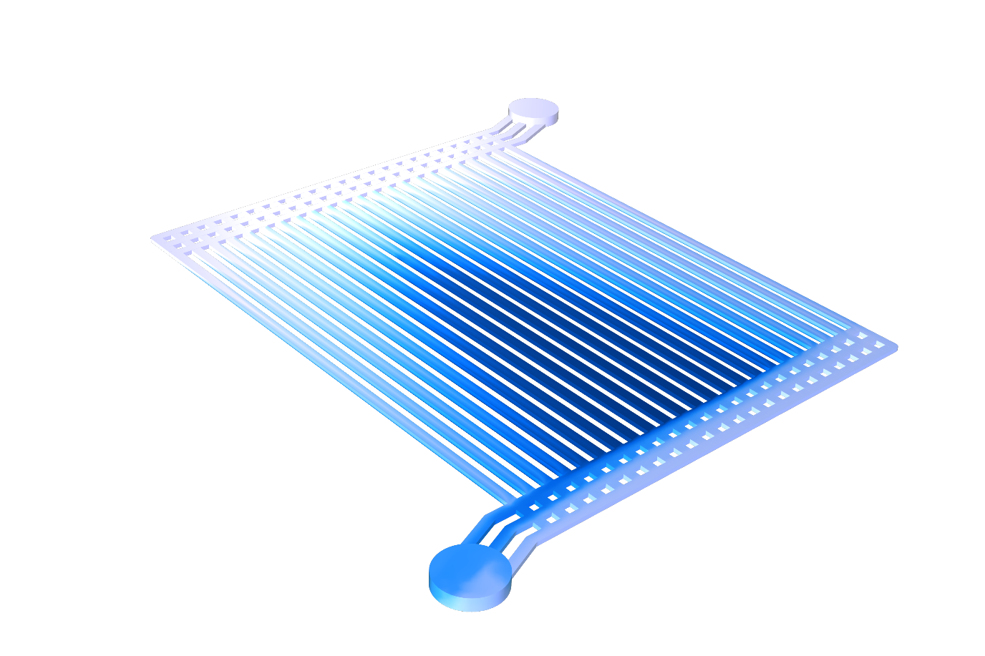
使用“燃料电池和电解槽模块”分析聚合物电解质膜水电解槽，图中显示的是气体的体积分数。

叠片铁芯、寄生电感、快速端口扫描和射线散射
“AC/DC 模块”随附的材料库已使用 Bomatec 提供的 322 种磁性材料进行扩展，包含多种类型的永磁体（例如 NdFeB、SmCo 和 AlNiCo），材料数据中提供与电磁场和温度相关的材料属性。新版本的“AC/DC 模块”进一步提供了专门的工具来提取通过 L 矩阵计算的寄生电感，这对于印刷电路板设计来说至关重要；此外，5.6新版本还提供了新的非线性材料模型，用于模拟电机和变压器中的叠片铁芯损耗。
“RF 模块”和“波动光学模块”提供了一个用于端口扫描的新选项，针对全 S 参数、透射和反射系数矩阵提供更快的计算速度。对于超材料或等离子基元中的周期性结构，新版本为透射和反射波的计算和可视化提供了更便捷的极化图工具。新版本中，“射线光学模块”对射线追踪的计算速度更快，还提供了专用工具，用于分析表面粗糙度引起的表面散射，以及体积域内由粒子引起的瑞利散射和米氏散射。
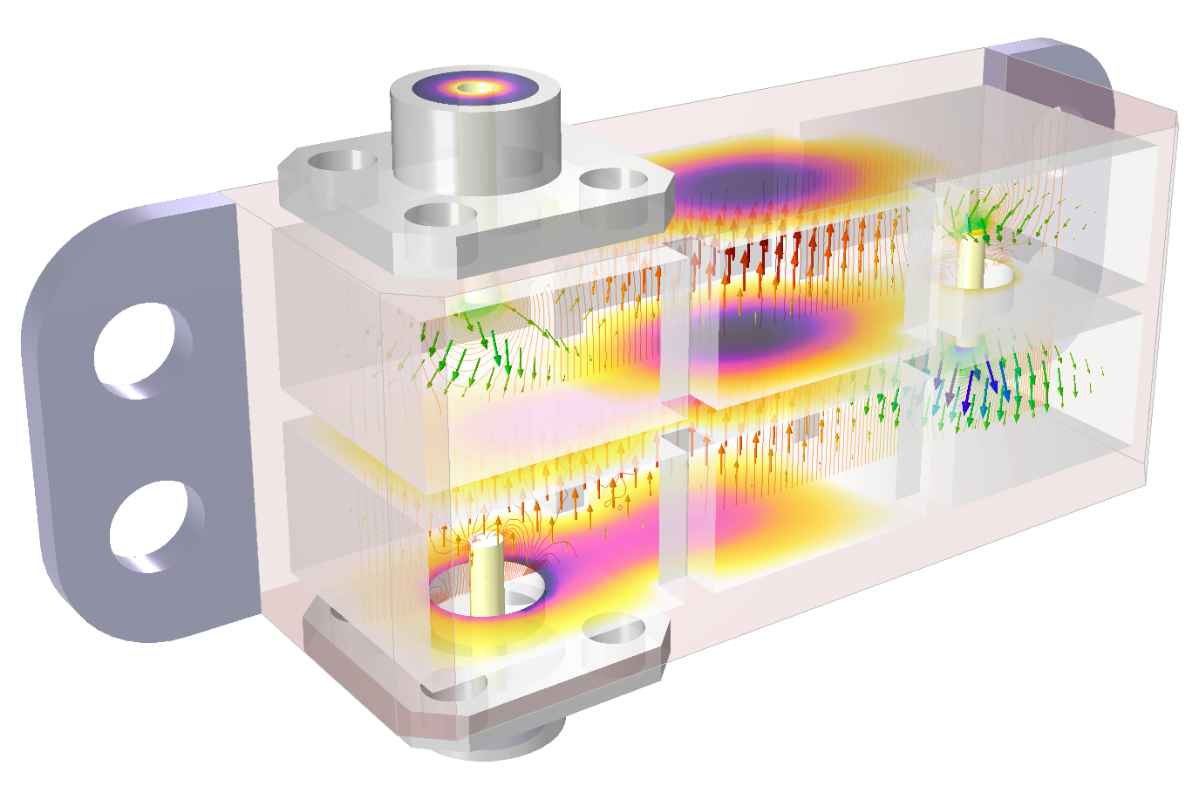
在毫米波 5G 频段工作的级联腔滤波器的热-力耦合案例，图中展示了部分透明的新视图功能。

瞬态接触、磨损和裂纹建模
新版本为“结构力学模块”和“MEMS 模块”的用户提供了机械接触功能，可以用于模拟结构分析中的瞬态冲击问题。“结构力学模块”还为接触分析提供了新工具，来分析涉及动态材料去除的机械磨损问题；新增的裂纹建模工具可以计算 J 积分和应力强度因子，并基于相场法模拟裂纹扩展。用户还可以在实体内部嵌入低维度单元，模拟类似于锚、钢筋和金属丝网的加强件。
“复合材料模块”中用于分析多孔弹性效应的功能得到了扩展，可用于分析类似于层状土壤、纸板、纤维增强塑料、层合板和夹层板等应用场景中的复合壳结构。
“MEMS 模块”中，非线性多物理场材料模型中新增了铁电弹性模型，可用于模拟压电材料中如磁滞、极化饱和等非线性效应，此功能也可以通过将“AC/DC 模块”与“结构力学模块”或“声学模块”的耦合来实现。
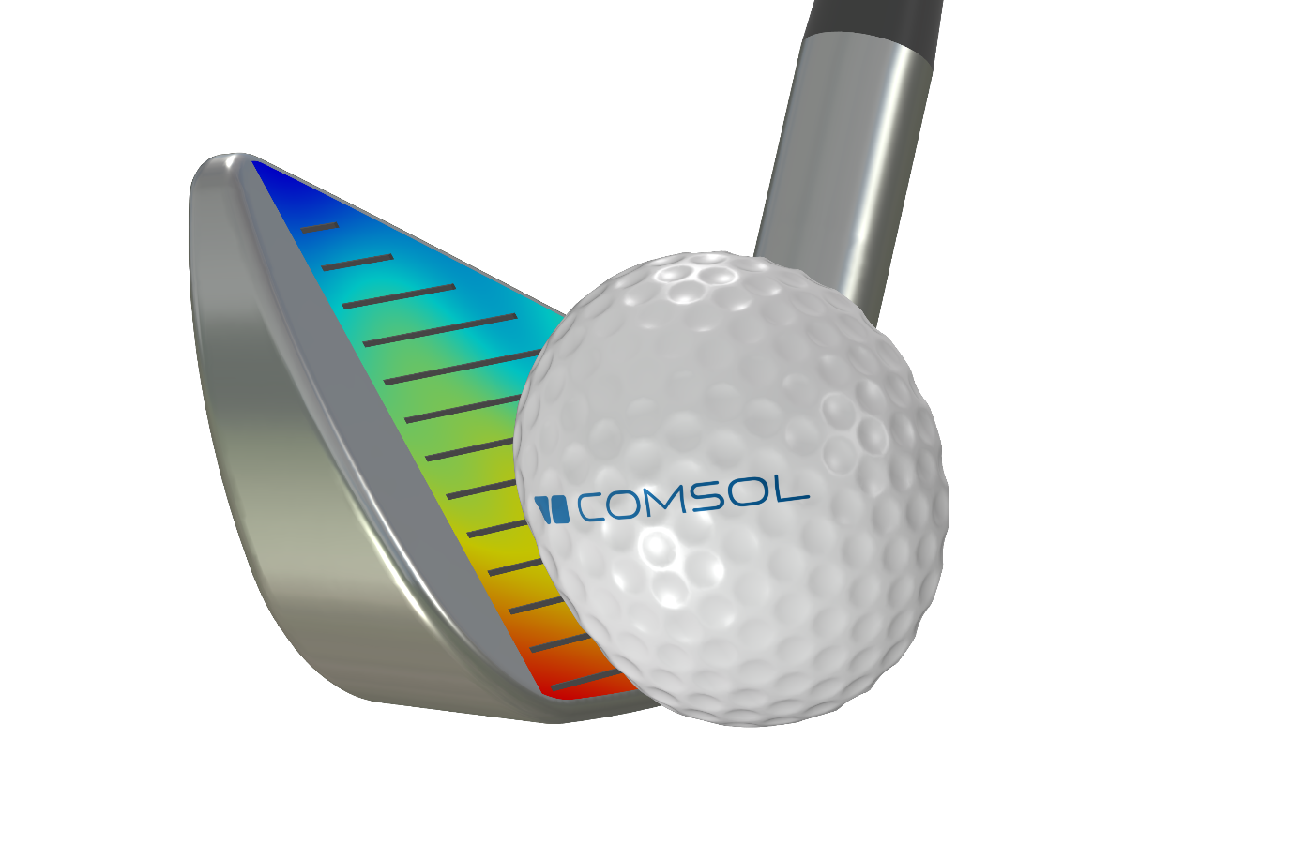
高尔夫铁杆击打高尔夫球时的瞬态接触仿真。

非线性声学、机械端口和室内声学分析
新版本中，“声学模块”的用户可以分析移动设备扬声器中由热黏性效应引起的失真问题，以及高强度超声。针对超声传感和无损检测中的超声弹性波传播问题，“结构力学模块”、“声学模块”，以及“MEMS 模块”中新增的机械端口工具，大大简化了振动路径和机械反馈分析的操作。射线声学新增了室内声学指标，包括混响时间、清晰度和明晰度，声学工程师可以利用这些指标来改善房间和音乐厅的音质设计。
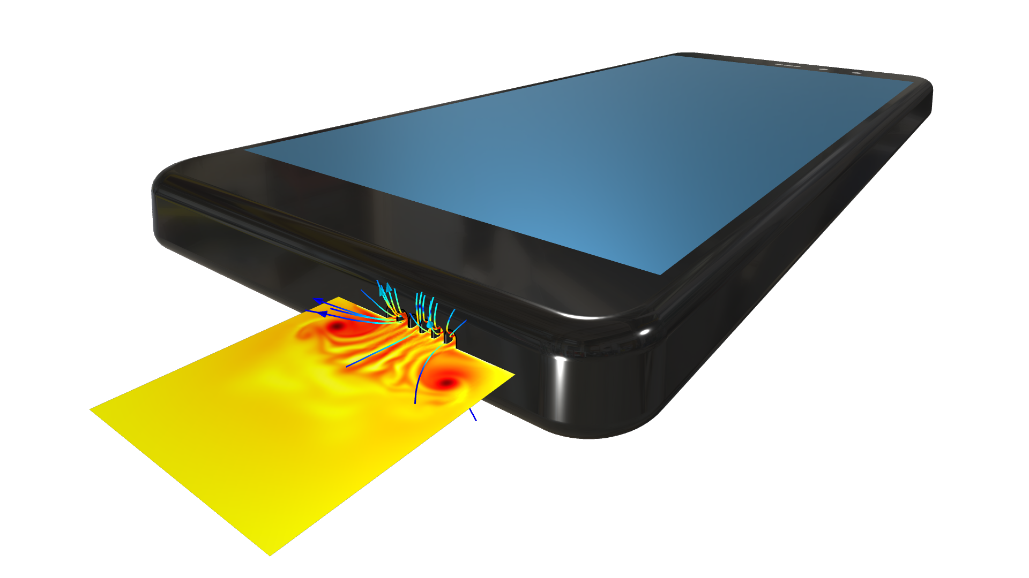
声速和热扰动的模拟结果显示了压力波与栅极结构相互作用而引起的涡脱落。这种类型的非线性热黏性声学效应在高保真移动设备扬声器的分析中具有重要意义。

非等温多相流、浅水方程和表面热辐射属性
“CFD 模块”和“传热模块”新增了模拟分离型和分散型混合多相流的强大工具，用户可以轻松同时考虑自由表面和分散型多相流，例如，研究数百万个冲破自由液面的小气泡等场景。新增的多相流非等温混合物模型接口可用于研究沸腾等相变现象。“多孔介质流模块”和“传热模块”中新增的多孔介质传递接口将水蒸气的扩散和对流与液态水的对流与毛细流动相耦合，可用于处理湿度的两相传递问题。“粒子追踪模块”新增了模拟液滴蒸发的新功能，这对于理解传染病的传播和一系列工业过程非常重要。
水文研究领域的用户将受益于“CFD 模块”中新增的浅水方程模拟功能。浅水方程经常在海洋学和大气应用中用来预测海啸冲击的影响、受污染、海岸侵蚀和极地冰盖融化等。
“传热模块”中“表面对表面辐射”新增了与辐射入射方向相关的表面属性设置，可用于更精确的模拟类似于太阳能板被动冷却等应用中，表面对热辐射方向敏感的问题。新的半透明表面功能可以指定外部辐射强度，可用于将玻璃表面设置为参与介质辐射区域的外部边界，并能够考虑表面扩散或镜面透射后的入射强度。
腐蚀材料库和自动反应配平
新版本中的“腐蚀模块”新增的材料库包括了 270 多种材料的极化曲线。“化学反应工程模块”新增了用于计算化学计量系数的自动反应配平工具，以及三个预定义的用于干空气、湿空气和水汽混合物的热力学系统。“化学反应工程模块”中新增的反应颗粒床接口可通过定义催化剂颗粒内部非常小的孔隙的微观尺度和颗粒之间较大孔隙的宏观尺度（双峰孔隙结构），对固定床反应器进行多尺度建模。

兼容性
以下操作系统支持 COMSOL Multiphysics、COMSOL Server 和 COMSOL Compiler 软件产品：Windows®、Linux® 和 macOS。Windows® 操作系统支持“App 开发器”工具。
如需浏览 5.6 版本发布亮点，请访问：cn.comsol.com/release/5.6
如果您想要下载最新版软件，请访问：cn.comsol.com/product-download

关于 COMSOL
COMSOL 是全球仿真软件提供商，致力于为科技企业、研究机构和大学提供产品设计和研究的软件解决方案。其旗舰产品 COMSOL Multiphysics® 是一个集仿真建模与仿真 App 开发于一体的软件平台，尤其擅长对耦合和多物理场现象的仿真分析。多个附加模块将仿真平台的应用扩展到电气、力学、声学、流体、传热和化工等领域。接口工具实现了 COMSOL Multiphysics® 仿真与主流 CAD 工具的集成。仿真专业人员可以借助 COMSOL Compiler™ 和 COMSOL Server™ 向其遍布世界各地的设计团队、制造部门、测试实验室，以及客户部署仿真 App。COMSOL 公司创立于 1986 年，在全球设有 20个办公室，并通过分销商网络覆盖更多地区。
COMSOL、COMSOL Multiphysics、COMSOL Compiler、COMSOL Runtime 和 COMSOL Server 是 COMSOL AB 的注册商标或商标。其他商标所有者的列表请参见 cn.comsol.com/trademarks。

